**Практическая работа 2. Парсинг HTML. BeautifulSoup**

**Выполнил: Григорьев П.К., БД-231**

**Вариант 3.**

**Описание предметной области:** так как сайт NASDAQ не доступен для парсинга, он был заменен на сайт <https://www.investing.com/indices/major-indices>. В таблице на сайте представлена последнее актуальное значение по различным финансовым индексам, а также наибольшая историческая цена, наименьшая, изменение цены (в абсолютном значении и процентах), а также время фиксации изменения.

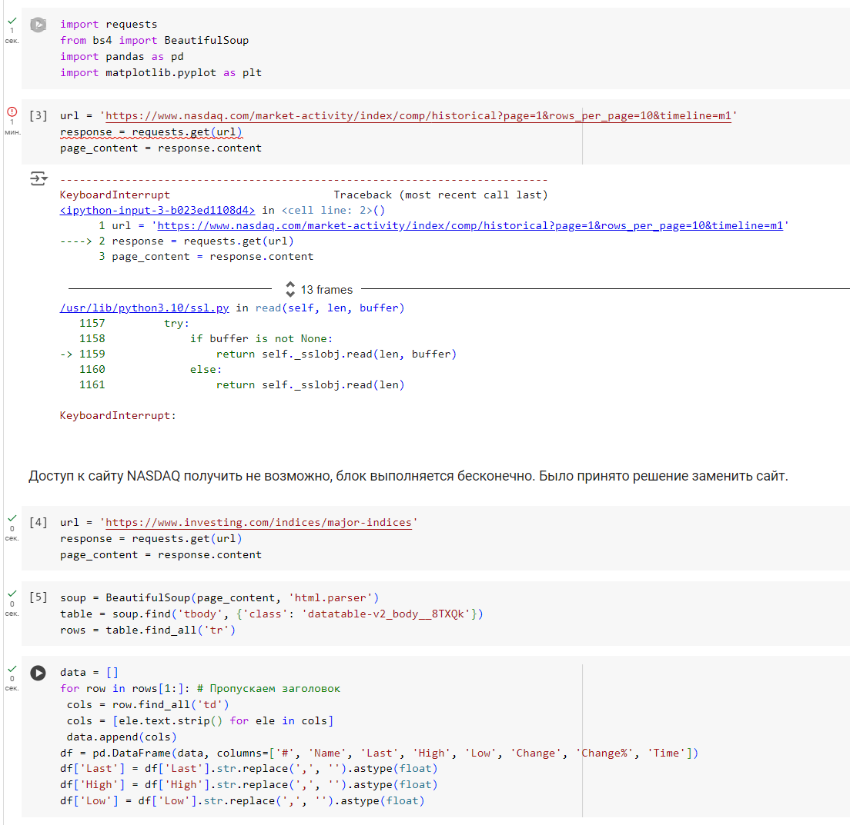

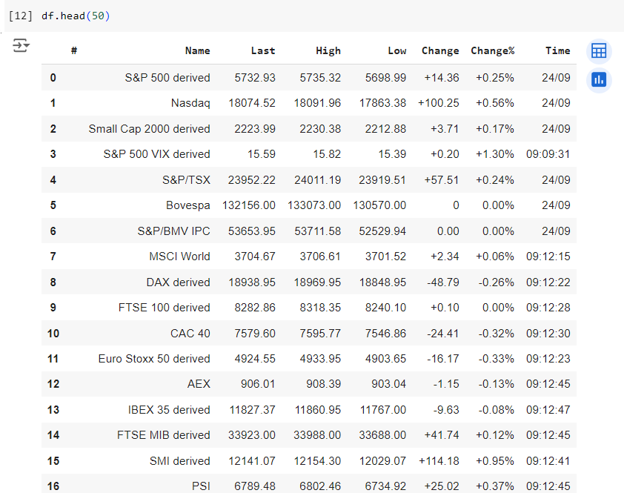

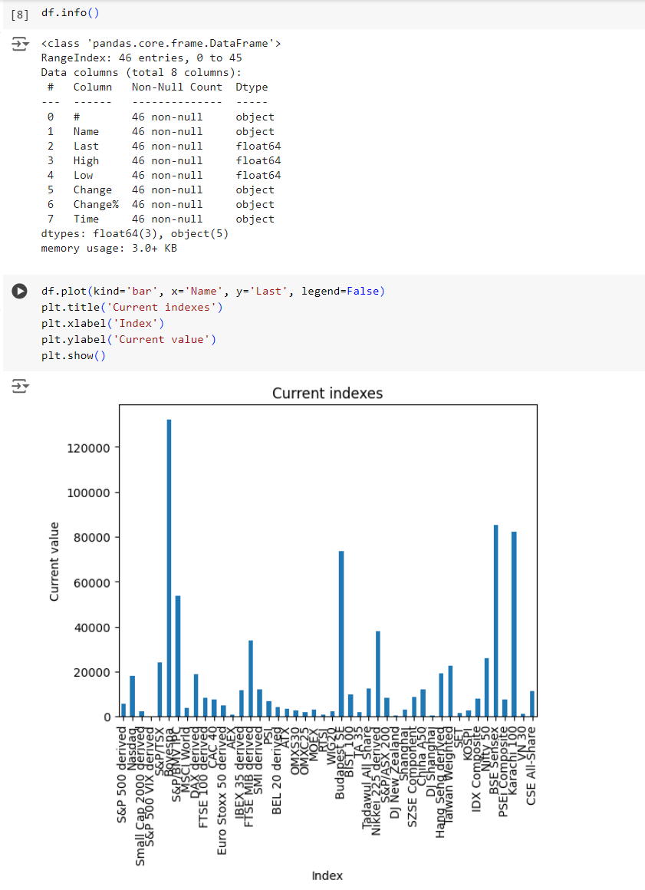

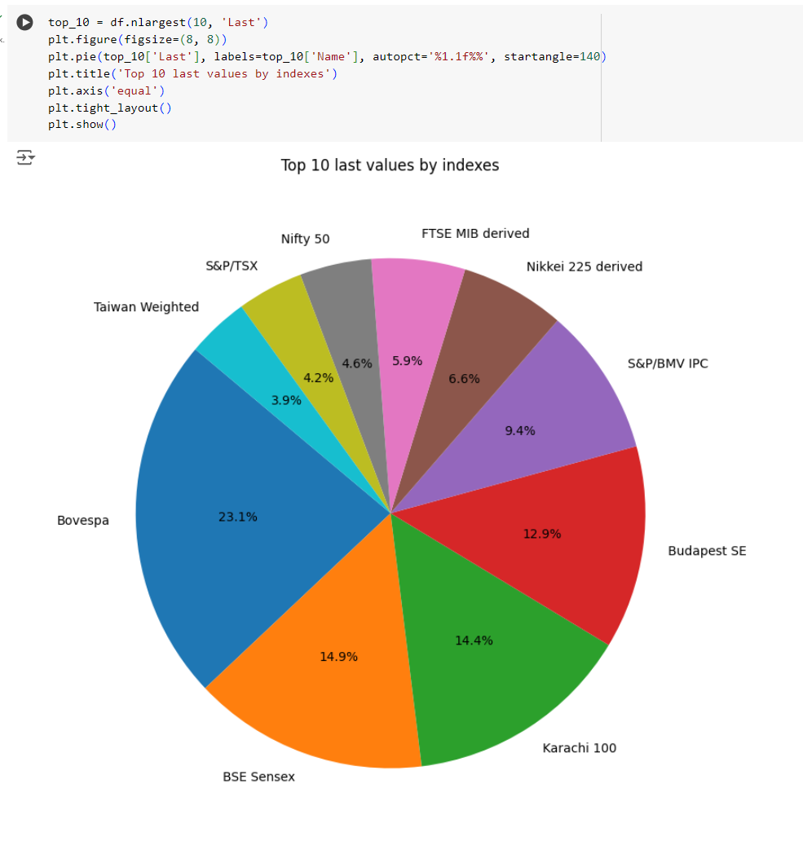

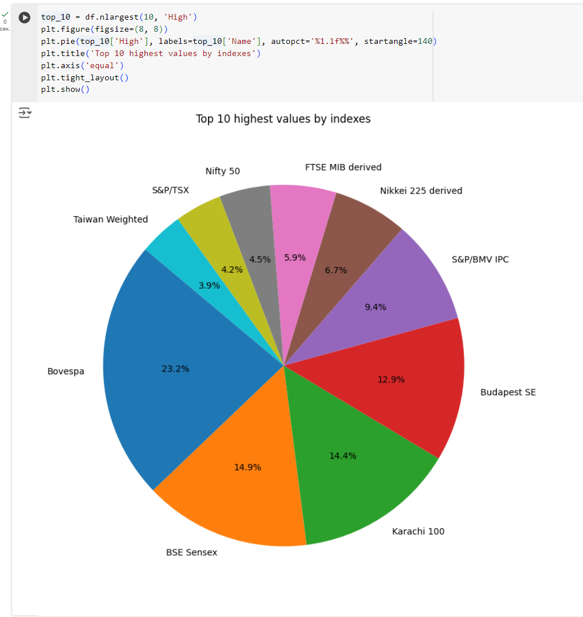

**Выводы:**

1. Рынок достаточно стабилен, самое большое изменение индекса - увеличение на 2.14%

2. Самые большие на данный момент индексы близки к своим наибольшим историческим значениям (в рамках зафиксированных на сайте)

3. Наибольшие индексы, такие как Bovespa, BSE Sebsex, Karachi 100 и другие, сохраняют свои позиции.